Tipo de embalagem | Quantidade | Composição de cada embalagem  (deve indicar o número dos produtos que pretende incluir em cada embalagem de acordo com a listagem anexa – caso encomende mais de embalagem do mesmo tipo use uma linha por embalagem)
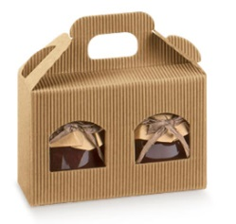

Custo: 5€
2 conservas
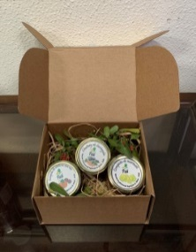

Custo: 7,5€
3 conservas
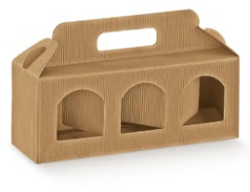

Custo: 7,5€
3 conservas
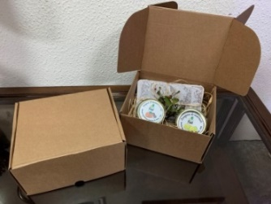

Custo: 7,5€
2 conservas + dose de Marmelada
Custo: 12€
5 conservas + dose de Marmelada
Custo: 10€
2 Conservas + dose de Marmelada +1 vinho
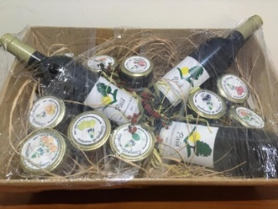

Custo: 25€
10 conservas + 3 garrafas de vinho Paiã

Lista de Produtos
- Conservas doces
  - Compota de Abóbora
  - Compota de Abóbora com Nozes
  - Compota de Abóbora com Hortelã
  - Compota de Abóbora com Coco
  - Compota de Abóbora com Vinho do Porto
  - Compota de Tomate
  - Compota de Tomate Verde
  - Compota de Marmelo
  - Compota de Gila
  - Compota de Melão
  - Compota de Meloa
  - Compota de Beringela
- Conservas salgadas
  - Piripiri
  - Chutney de Beringela
- Vinhos (2017)
- Tinto
- Branco
- Rosado

